2020

Plugins eclipse

1-WEM-B | IES Virgen de la Paloma

Entornos de Desarrollo

Ivan Vidal

Contenido

Instalación del plugin ER Master 2

Comprobación del plugin 5

Importar bases de datos: 5

Exportar a varios formatos 9

Exportar a DDL 10

Crear un modelo ER 11

Exportación a DDL 13

Cambiar el idioma 14

# Instalación del plugin ER Master

Dentro de eclipse, tenemos que ir al menú y seleccionar “*Help🡪Install New Software*”:

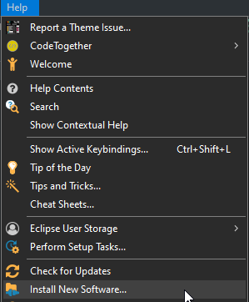

Nos abrirá una nueva ventana para la instalación:

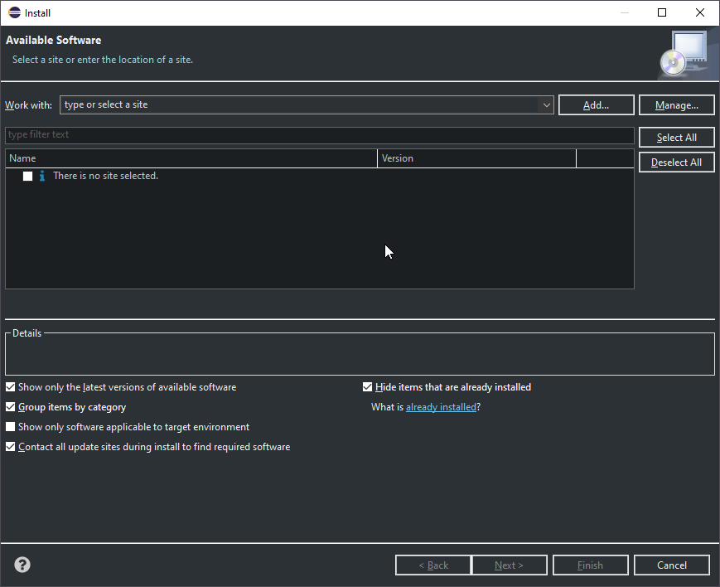

Como vamos a instalar un plugin que no está en los repositorios de eclipse por defecto, tenemos que hacer clic a “*Add…*”.

Esto abrirá otra nueva ventana en la que pondremos los siguientes datos:

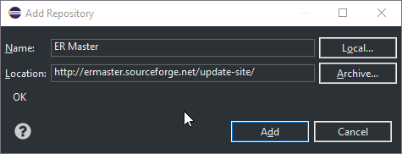

Donde:

* Name: es un nombre que le asignamos al repositorio.
* Location: es la URL donde se encuentran los plugins de este repositorio.

Una vez añadido se cerrará la ventana y se podrá seleccionar el repositorio y los plugins disponibles en este:

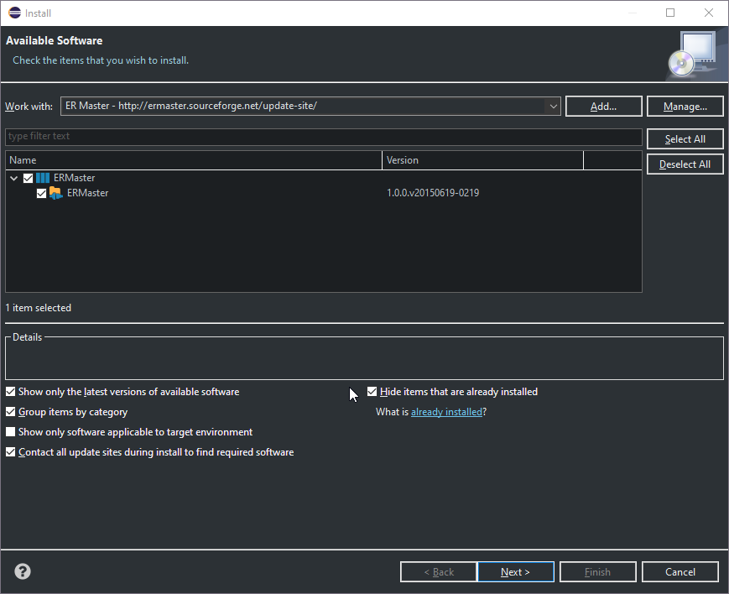

Damos a “Next” y nos mostrará los detalles de la instalación por lo que volvemos a dar a “*Next*”:

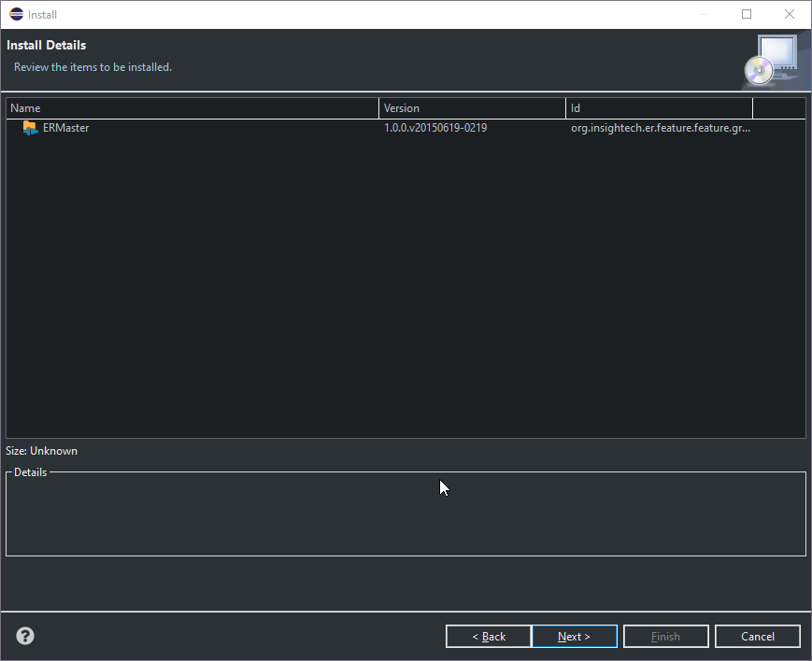

Tenemos que aceptar los términos de la licencia y dar a “*Finish*”:

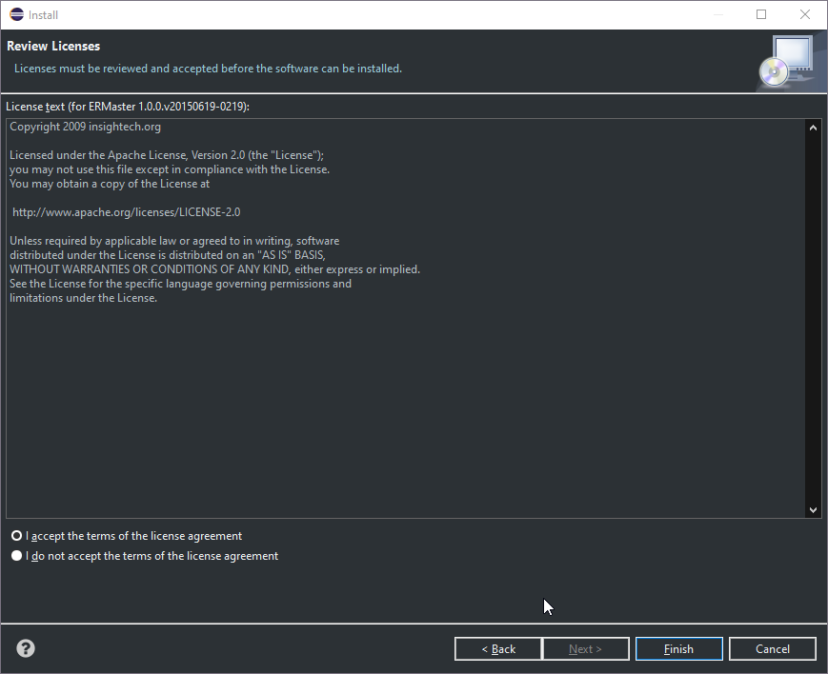

Nos dará una alerta de seguridad ya que el plugin no puede ser autentificado o validado por eclipse, pero como sabemos que no es un peligro lo instalamos igualmente dando a “*Install Anyway*”:

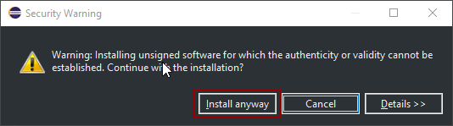

Se requerirá un reinicio del IDE por lo que damos a “*Restart Now*”:

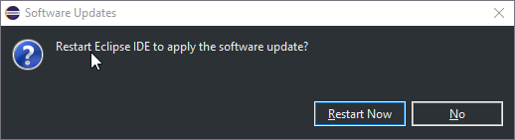

# Comprobación del plugin

## Importar bases de datos:

Para importar tenemos que tener creado un ERMaster:

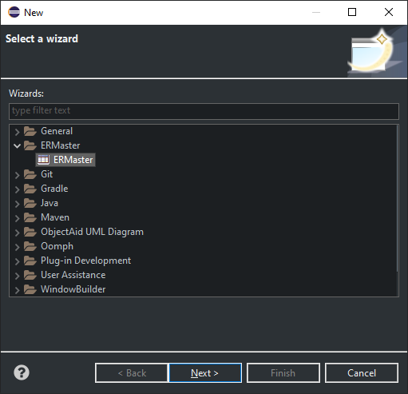

Lo añadimos a un proyecto creado anteriormente y le damos un nombre:

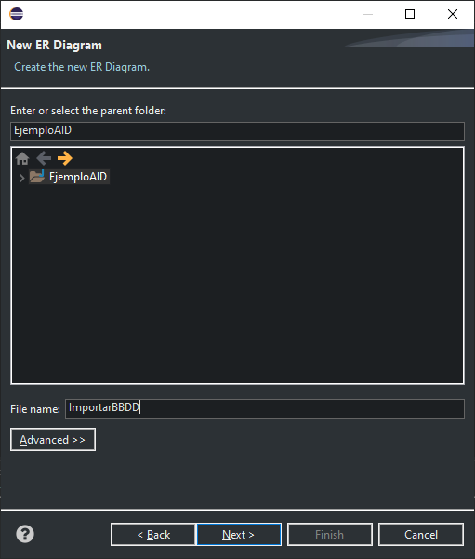

Ahora debemos seleccionar la base de datos que vamos a utilizar, en este caso utilizaré MySQL:

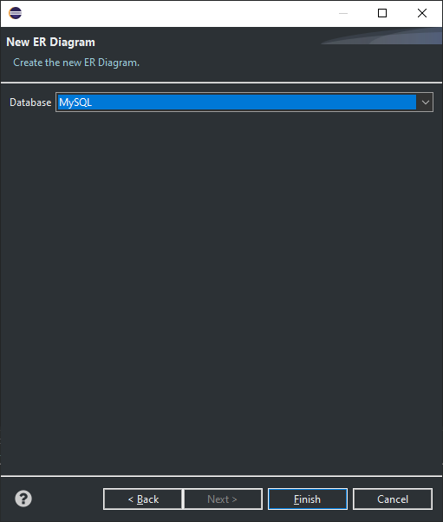

Vemos que nos da un lienzo para poder realizar el modelo: 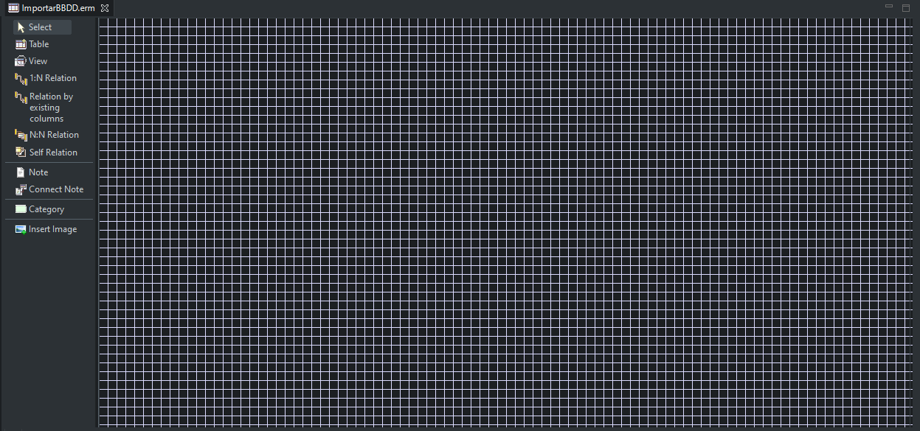

Ahora para importar, tenemos que dar clic derecho al lienzo y hacer clic en “*Import*”🡪”*Database*”:



Tenemos que añadir nuestros datos del servidor:

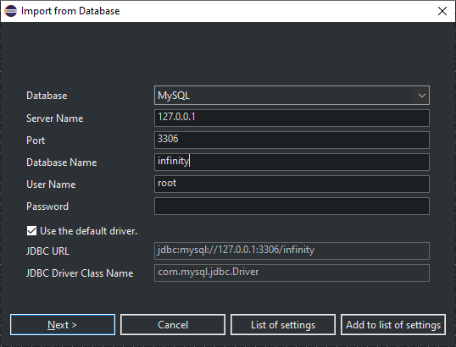

Nos debería pedir la ubicación del driver de conexión de Java que ya había configurado anteriormente por lo que no me salió la alerta de dar la dirección.

Por último nos mostrará la lista de cosas a importar de la base de datos:

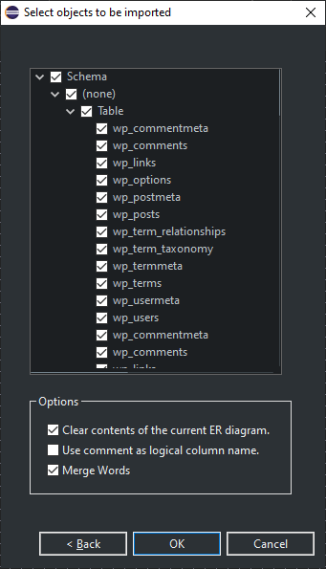

Nos dará una alerta de confirmación porque eliminará todo lo que este anteriormente en el lienzo si es que se ha empezado un modelo.

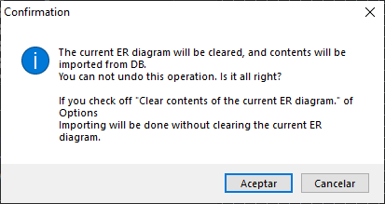

Lamentablemente, no me deja importar porque de una base de datos normal creada me da el siguiente error:

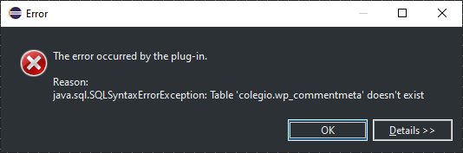

Estoy utilizando XAMPP como servidor Apache-MySQL, y la extensión JDBC para la conexión de la base de datos con Java. Lo que no entiendo es el error ya que me está tratando de importar una tabla “wp_*” que es de WordPress y cuando termino de añadir la tabla en un proyecto WordPress me pide otra tabla por lo cual no entiendo la razón de la que no me deja importar.

## Exportar a varios formatos

Para exportar tenemos que dar a clic derecho dentro del lienzo de nuestro modelo entidad relación:

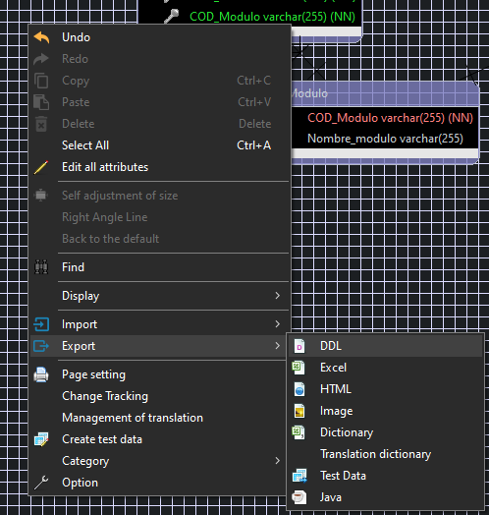

Podemos ver que el documento puede ser exportado a varios tipos de formatos.

## Exportar a DDL

Vamos a exportar a DDL para ver el resultado, lo único que se ha cambiado es la dirección del fichero resultante:

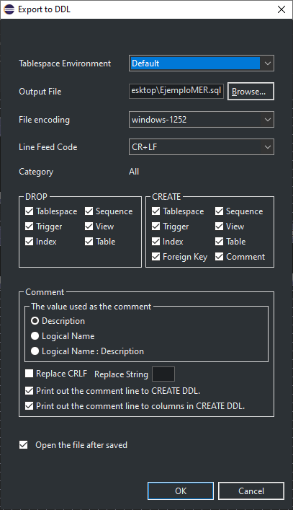

Cuando termine la exportación, nos abrirá automáticamente (ya que tenemos marcado el parámetro de hacerlo) con nuestro editor configurado por defecto:

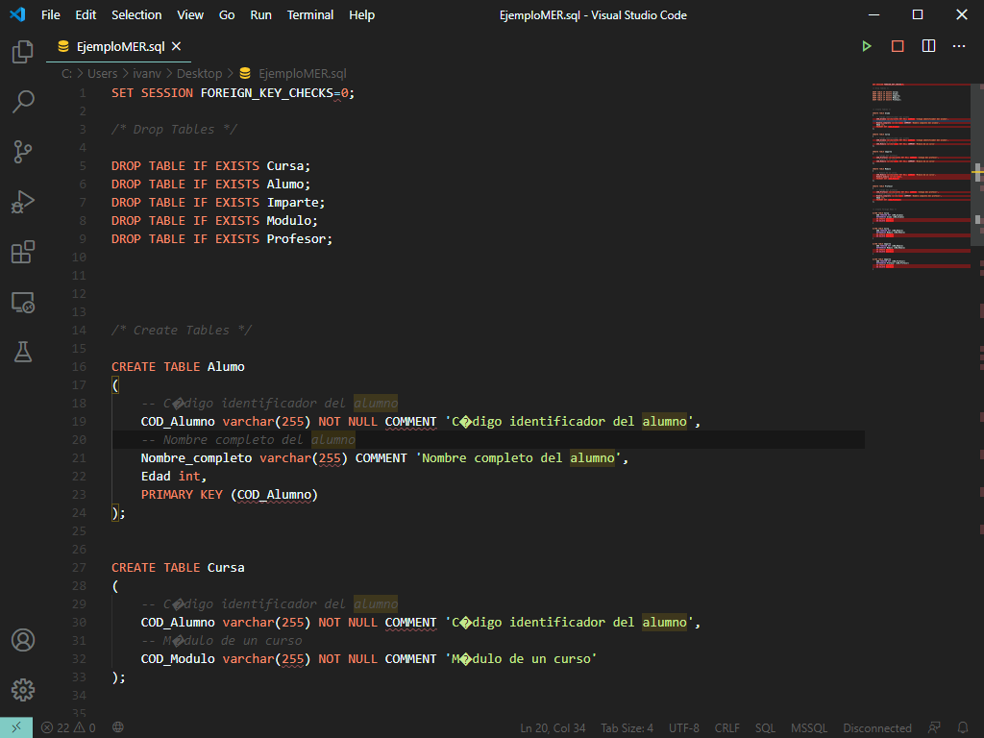

# Crear un modelo ER

Tenemos que ir a un proyecto y dar clic derecho, “*New*”🡪”*Other*”:

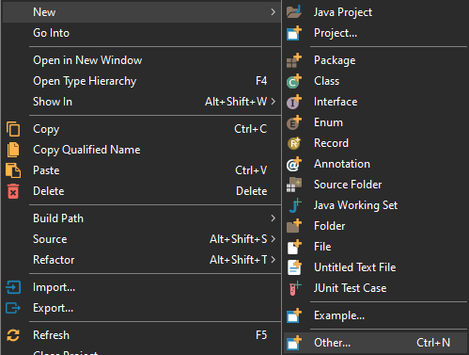

Y seleccionamos ERMaster:

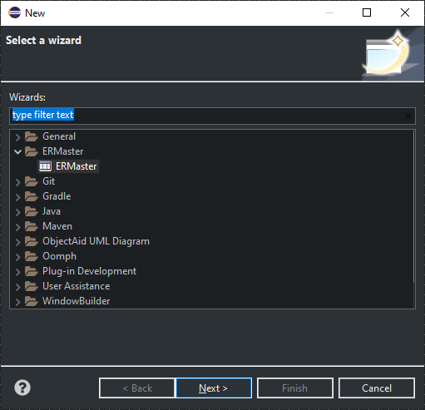

Y tenemos que darle un nombre al fichero:

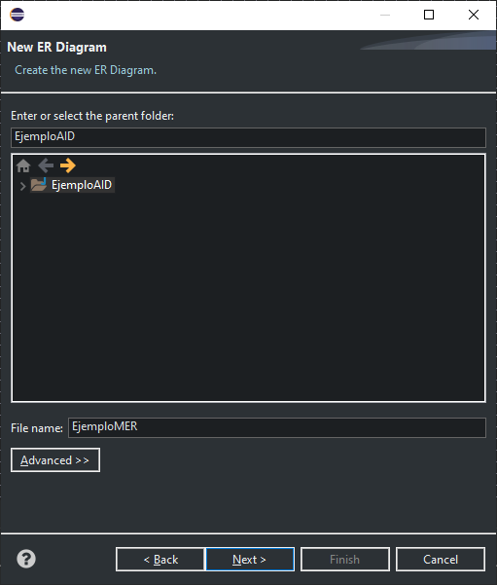

El tipo de base de datos:

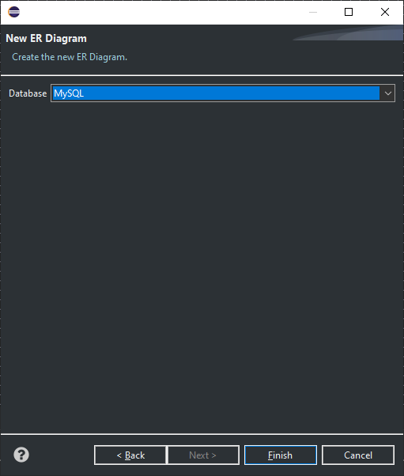

Y nos aparecerá un lienzo para poder empezar a diseñar el modelo:

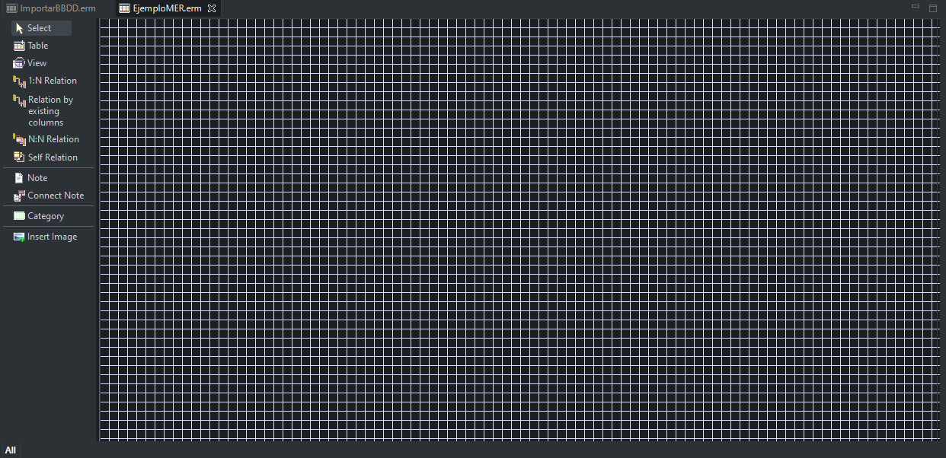

Ahora diseñamos un modelo sencillo para el ejemplo:

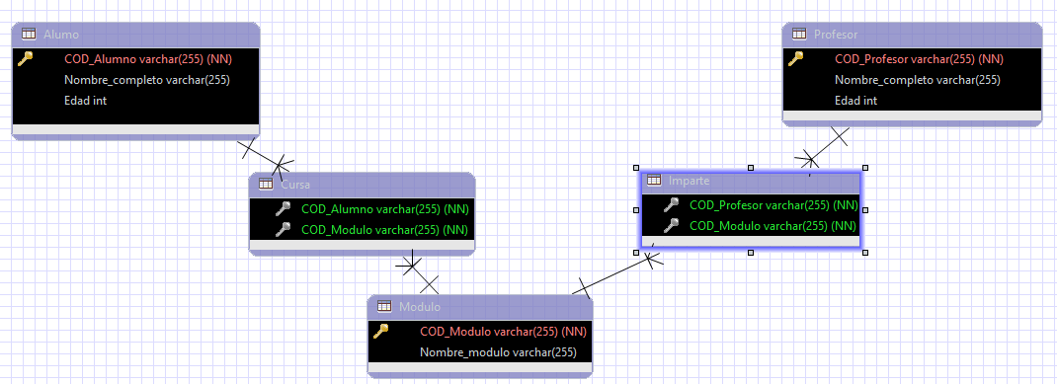

## Exportación a DDL

En la parte superior veremos un botón con forma de base de datos para poder exportar este modelo:

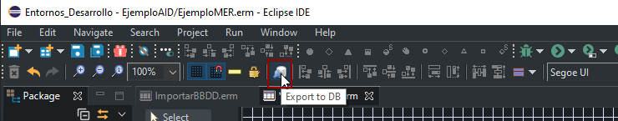

Nos saldrá una ventana para dar los datos del servidor SQL:

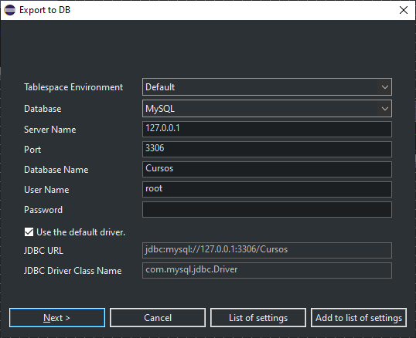

# Cambiar el idioma

Para cambiar el idioma tenemos que ir a la pestaña de “*Help”*🡪”*Install New Software*”:

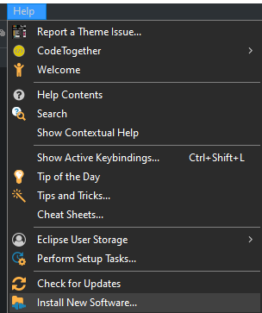

Tenemos que añadir un nuevo repositorio:

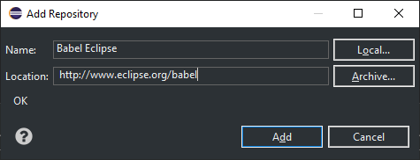

Dentro de todos los paquetes que tiene este repositorio, buscamos el eclipse en español y seleccionamos todo:

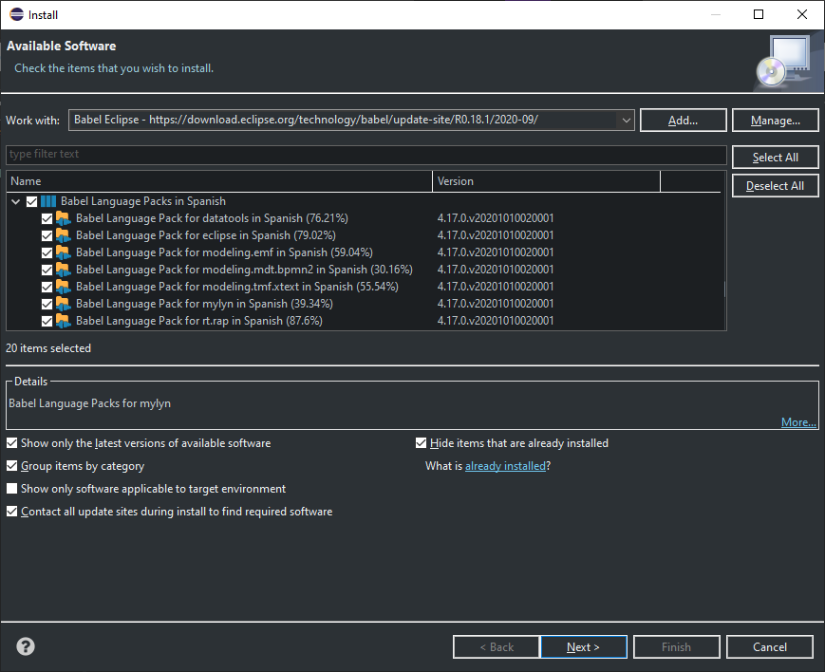

Nos mostrará la lista de paquetes a instalar:

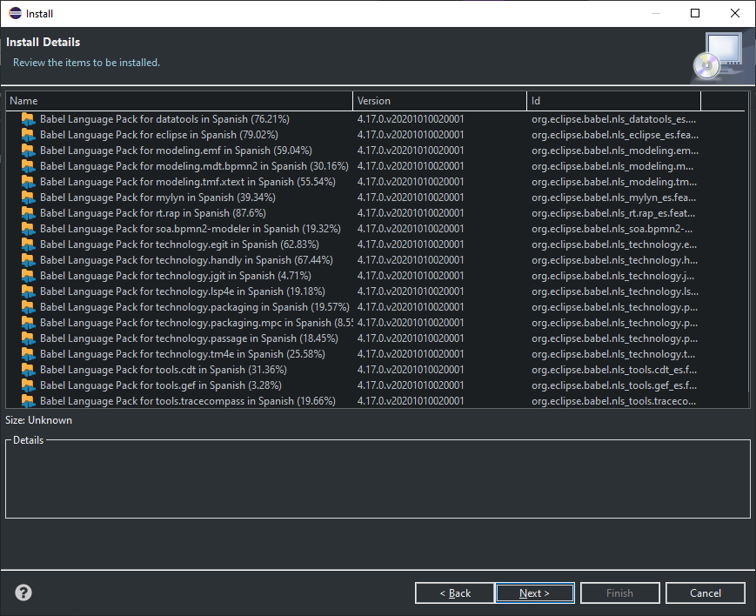

Aceptamos los términos de la licencia:

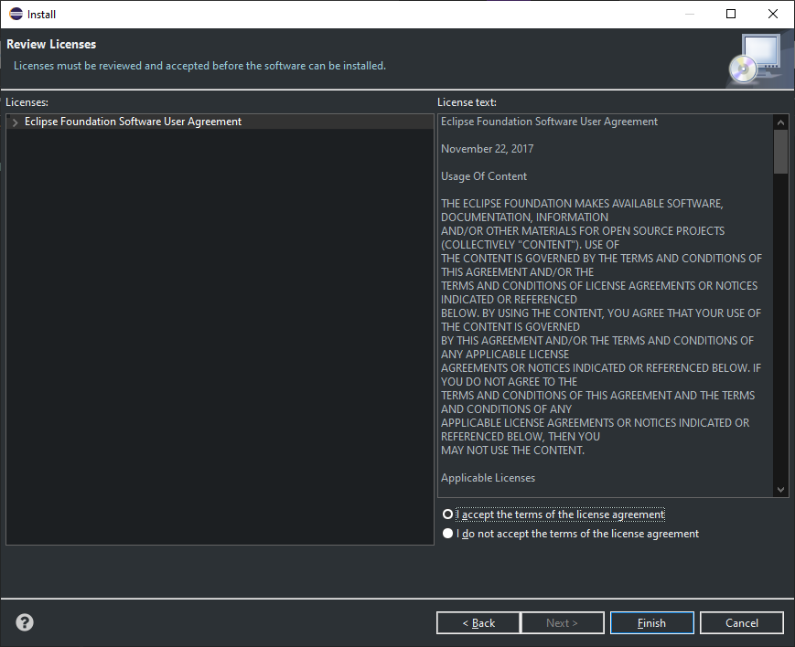

Nos dará una alerta de seguridad y damos a “*Install anyway*”:

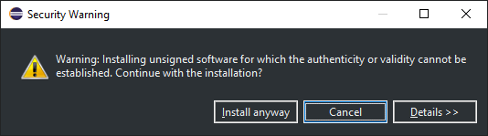

Cuando termine la instalación tenemos que dar a reiniciar el IDE para poder aplicar los cambios:

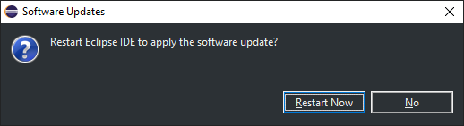

Y tendremos nuestro IDE en español:

